# 测试代码对比

# **函数名称**

函数定义：（代码中定义的函数）

def ****_fun(****):

输出返回值：（代码输出的量）

return ****

原代码与best版本对比：（version 1 / version best）

代码1平均运行时间

代码2平均运行时间

速度提升倍数

参量元素是否为有意义值

新代码输出值 **** 与原代码输出值 ****_old 的差值

根据差值判断是否接近，满足接近条件即判定二者等价

#如下代码统一设定为 NS = 5，如有例外将于该代码中说明。

# g_fun

函数定义：

def gXA_gYA_gYB_gYC_fun(NS, lamb):

输出返回值：

return gXA, gYA, gYB, gYC

原代码与best版本对比：（version 1 / version 3）

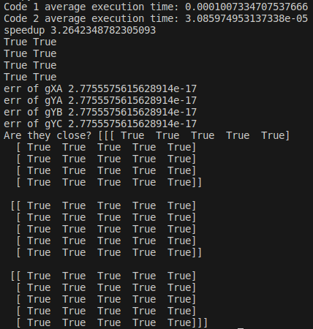

# **rss_xi_fun**

函数定义：

def rss_xi_fun(NS, ddr, radii, sdis):

输出返回值：

return rss, xi

原代码与best版本对比：（version 1 / version 3）

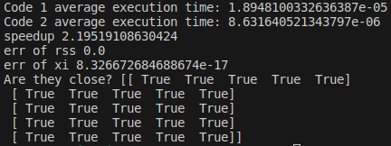

# **ee_fun**

函数定义：

def ee_fun(NS, drx, dry, ddr):

输出返回值：

return ee

原代码与best版本对比：（情况不定）

NS = 5：（所有新版本效率都低，且变动范围很大）

version 2

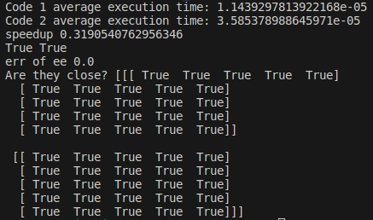

version 4

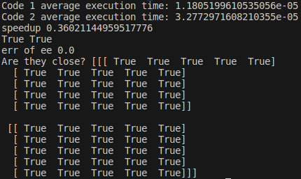

version 5

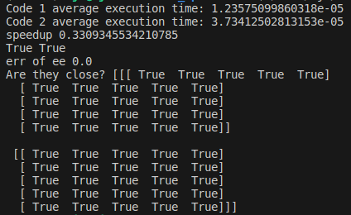

NS = 100：

version 2

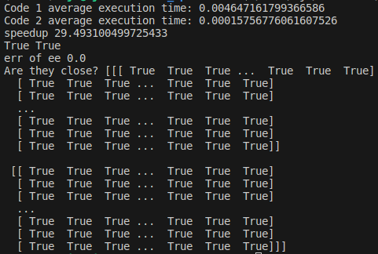

version 4

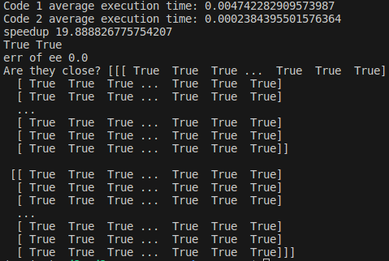

version 5

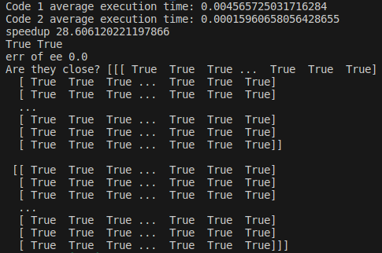

# **epsi_fun**

函数定义：

def epsi_fun(NS, ee):

输出返回值：

return epsi

原代码与best版本对比：（version 1 / version 3）

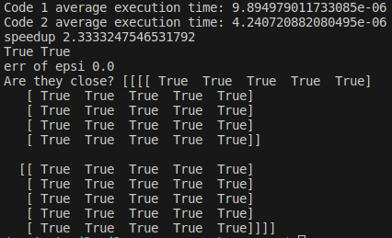

# **lamb_fun**

函数定义：

def lamb_fun(NS):

输出返回值：

return lamb

原代码与best版本对比：（version 1 / version 2）

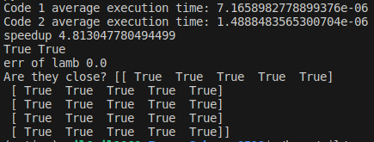

# **rs1_fun**

函数定义：

def rs1_fun(NS, ee):

输出返回值：

return rs1

原代码与best版本对比：（version 1 / version 2）

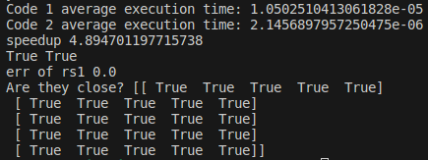

# **XaF_fun**

函数定义：

def XaF_fun(NS, rss, rs2, lamb, YbF0, XaF0, YaF0, XcF0, YcF0):

输出返回值：

return XaF, YaF, YbF, XcF, YcF

原代码与best版本对比：（version 1 / version 3）

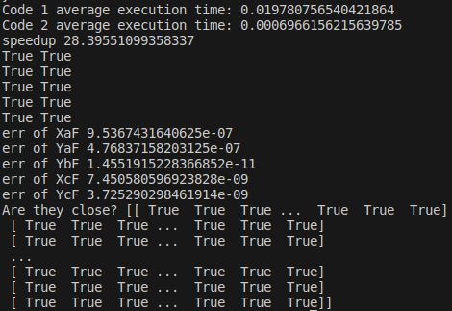

# **XaF0_fun**

函数定义：

def XaF0_fun(NS, rs2, lamb):

输出返回值：

return XaF0, YaF0, YbF0, XcF0, YcF0

原代码与best版本对比：（version 1 / version 3）

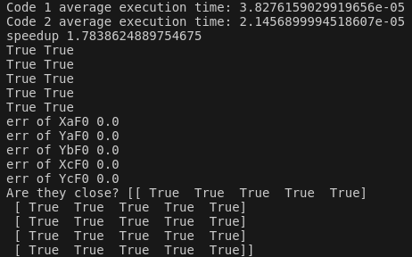

# **zeta1_fun**

函数定义：

def zeta1_fun(NS, dbge, lamb):

输出返回值：

return zeta1

原代码与best版本对比：（version 1 / version 3）

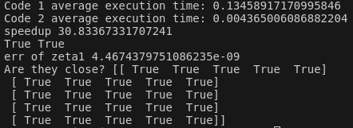

# **zeta2_fun**

函数定义：

def zeta2_fun( ):

输出返回值：

return zeta2

原代码与best版本对比：（version 1 / version 3）

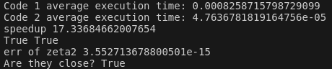

# **d_fun**

函数定义：

def drx_dry_drz_ddr_fun(NS, length, width, X):

输出返回值：

return drx, dry, drz, ddr

原代码与best版本对比：（version 1 / version 2）

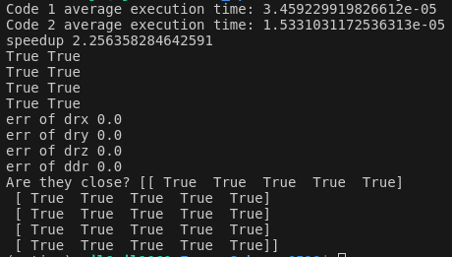

# **XA_fun**

函数定义：

def XA110_YC0_fun(NS, rs1, gXA, gYA, gYB, gYC, lamb):

输出返回值：

return XA110, YA110, YB110, YC110, XA0, YA0, YB0, YC0

原代码与best版本对比：（version 1 / version 3）

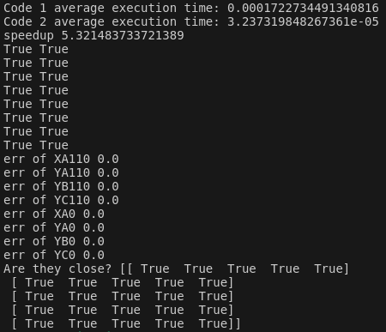

# **XA11_fun**

函数定义：

def XA11_YC11_XA_YC_fun(NS, rs1, gXA, gYA, gYB, gYC, lamb):

输出返回值：

return XA11, YA11, YB11, XC11, YC11, XA, YA, YB, XC, YC

原代码与best版本对比：（version 1 / version 2）

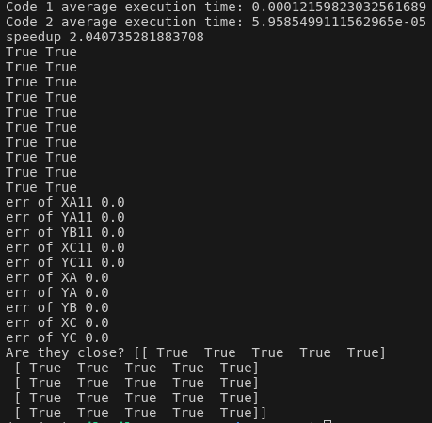

version 2代码在NS较低时效果波动大，但在NS较高时效果非常好。